Stadt Regis-Breitingen
Der Bürgermeister

Beschlussvorlage Nr. 03/51/2024

Einreicher:
Liegenschaftsverwaltung, Frau Petschke
Gegenstand:
Dienstbarkeit

Beratungsfolge | Sitzungstermine | öffentl./nichtöffentl. | Empfehlung | ohne Empfehlung
Technischer Ausschuss
Verwaltungs-ausschuss

Beschlussvorschlag:

Die Stadträte der Stadt Regis-Breitingen wollen folgenden Beschluss fassen:
Die Stadt Regis-Breitingen stimmt einer Bewilligung und Beantragung einer beschränkt persönlichen Dienstbarkeit zu Gunsten der DB InfraGO Aktiengesellschaft mit Sitz in Frankfurt/Main, am Flurstück 156 a Gemarkung Breitingen für eine Aufwuchsbeschränkung und ein Bebauungsverbot (Teilfläche 1602 ²) zu.

Begründung:
Das Flurstück 156 a Gemarkung Breitingen grenzt direkt an das Flurstück 471/15 Gemarkung Breitingen, Eigentümerin die DB Netz AG an.
Die DB InfraGO realisiert für die DB Netz AG das Bauvorhaben „PSM 2 Leipzig-Hof“.
In den an das Bahngelände angrenzenden Grundstücken ist der Aufwuchs auf 2m Höhe zu beschränken und es dürfen keine Bauwerke mit einer Höhe von 2 m errichtet werden.
Mit der Gestattung erhält die Kommune eine Entschädigung in Höhe von 1316,43 Euro.

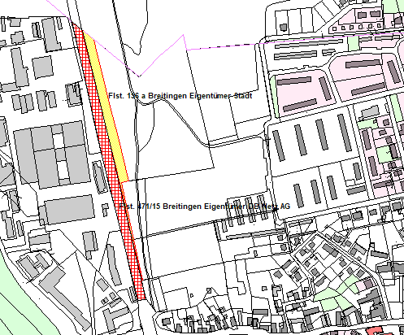

Von der Beratung und Beschlussfassung war kein Mitglied des Stadtrates ausgeschlossen.

Abstimmungsergebnis:
Mitglieder Stadtrat | 17 | davon anwesend
Ja-Stimmen |  | Nein-Stimmen
Stimmenthaltungen
beschlossen |  | nicht beschlossen

